**北京百思特捷迅科技有限公司**

**公司介绍：**

百思特（北京百思特电信科技发展公司）成立于1993年，早期从事电信寻呼业务，是寻呼时代京城三甲服务商之一。后转型做呼叫中心业务。经过二十多年的发展，百思特已逐步发展为集房地产服务、呼叫中心服务为一体的现代化新型企业，是海淀区高新技术企业，多次被评为海淀区优秀民营企业。是北京乃至全国从事呼叫中心规模最大的企业。

北京百思特捷迅科技有限公司从1996年开始从事呼叫中心业务，2001年开始规模化提供呼叫中心外包服务，公司以提供呼叫中心服务外包、运营管理外包、人员外包、流程外包、呼叫中心平台外包、全面的业务与运营解决方案外包为主要业务模式。应用业务涉及众多行业，包括：电信、金融、保险、IT、通讯、咨询等，长期客户业务比重达到80%。

涉猎行业有通信类（移动、电信、联通）、政府类（12345、12315、中央编制办公室客服），互联网（百度、余额宝、去哪儿网、每日优鲜），保险（人保、中银）等20余家，证券（银河、中信建投），银行类（光大、兴业、广发、建行北分、华夏）等。地区由北京辐射全国济南、昆山、广州、南昌等。目前呼叫中心总体运营面积达到10000平米以上，自建多媒体呼叫中心座席5000多个，公司规模15000余人。

**岗位职责：**

通过银行官方客服热线（955**）为信用卡持有者办理信用卡分期业务，减轻客户的还款压力。

**任职要求：**

1.专科及以上学历，年龄18周岁~35周岁；

2.会简单的电脑操作；

3.沟通流畅、口齿清晰、语言表达条理清晰；

4.具备良好的服务意识，善于倾听、分析并理解客户的需求。

**工作时间：**09:00-19:30，午休1.2小时,月休4-6天，排休，法定假日根据银行安排休

**薪资范围：**

带薪培训：培训期一共50元/天（正常7个天左右）

薪资构成=①综合无责底薪+②绩效提成（综合工资4500-15000之间）

综合底薪2000+绩效保护=4500~25000

前两个月保底3000

**福利：**

1. **免费住宿：**标准公寓式住宿环境，水电费平摊（4-6人间，独立卫生间、洗浴）住宿押金300元**；**
2. **就餐：**园区有食堂：用餐方便，餐补以工资方式发到工资卡；
3. **保险：**实习生上意外险，毕业后可继续留任，缴纳五险一金(社招入职6个月后缴纳)；
4. **节日福利：**逢年过节发放节日礼品；
5. **其他活动奖励：**公司每月有不同的激励方式，对优秀实习生给予奖品办法；

**内部晋升：**客服——组长/质检/培训——主管——经理

**工作地点：江苏昆山花桥金融大道远洋数据南门10号楼7层。**

**工作环境如下:**

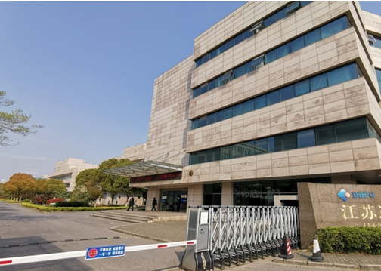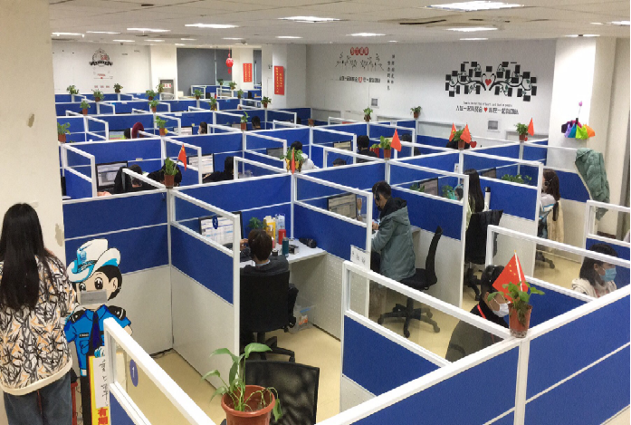

**住宿环境:**

